Listopad: Uroki jesieni
Temat: „Jesienna pogoda”(09.11.20120-13.11.2020)

Cele ogólne:
• Doskonalenie umiejętności wypowiadania się na temat obrazków.
• Usprawnianie narządów artykulacji.
• Przypomnienie i utrwalenie wiadomości o jesieni.

Cele szczegółowe:
Dziecko
• wymienia cechy listopadowej pogody,
• rozpoznaje i nazywa dary jesieni,
• śpiewa piosenkę,
• klasyfikuje przedmioty według ich przeznaczenia.
Przebieg:
- Piosenka na powitanie (zabawa ruchowa): „Pada deszczyk”

https://www.youtube.com/watch?v=L3QdGJA7T4A

Pada deszcz

Pada, pada, pada deszcz / wieje, wieje wiatr X2

Błyskawica grzmot X2

A na niebie kolorowa tęcza

- Padający deszcz”- zagadki słuchowe.
Dzieci słuchają odgłosów padającego deszczu; określają, z jaką intensywnością pada. Naśladują odgłos padającego deszczu poprzez stukanie palcami w gazetę z różnym natężeniem. Kształtowanie umiejętności rozróżniania dźwięków, Tworzenie dźwięków z wykonaniem nietypowych przedmiotów.
https://www.youtube.com/watch?v=YZiF_PY8mmA

- Każdy zestaw garderoby połącz linią z odpowiednim rodzajem pogody. Doskonalenie sprawności manualnych i koordynacji wzrokowej.

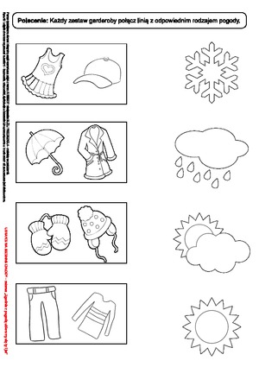

- Narysuj po śladzie. Kształtowanie motoryki ręki.

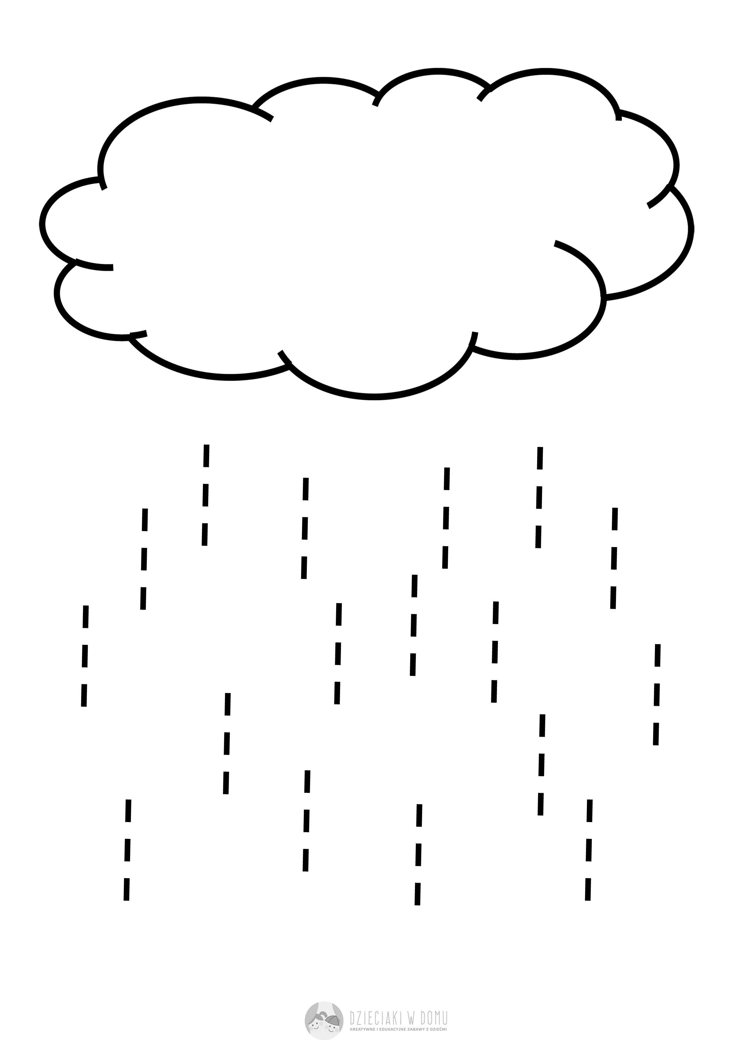
- Jaka jest dziś pogoda?. Zaznacz właściwy element. Rozwijanie pamięci wzrokowej.
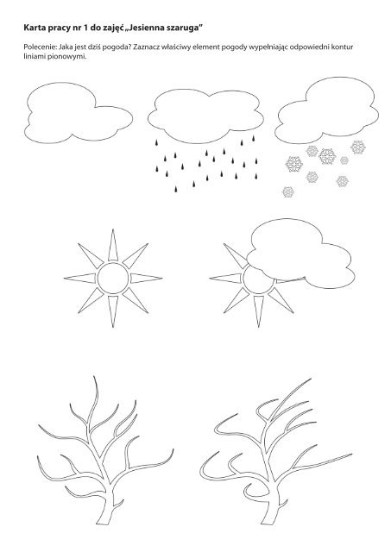

- Pokoloruj. Doskonalenie sprawności manualnych i koordynacji wzrokowo-ruchowej.

